Шаблон отчёта по лабораторной работе

Простейший вариант

Лупупа Чилеше

Содержание

# 1 Цель работы

Приобретение практических навыков работы в Midnight Commander. Освоение инструкций языка ассемблера mov и int.

# 2 Задание

## 2.1 Порядок выполнения лабораторной работы

1. Откройте Midnight Commander

* **user@dk4n31:~$ mc**

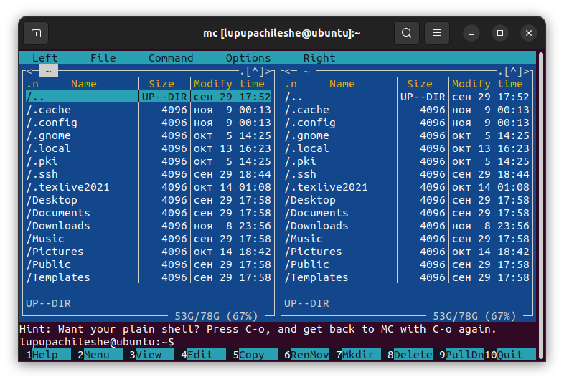

mc

__комментарий__:Открыл Midnight Commander на терминале

1. Пользуясь клавишами ↑ , ↓ и Enter перейдите в каталог ~/work/arch-pc созданный при выполнении лабораторной работы №4

* **комментарий**:С помощью стрелки Enter и клавиш я открыл каталог Arch-PC.

1. С помощью функциональной клавиши F7 создайте папку lab05 и перейдите в созданный каталог

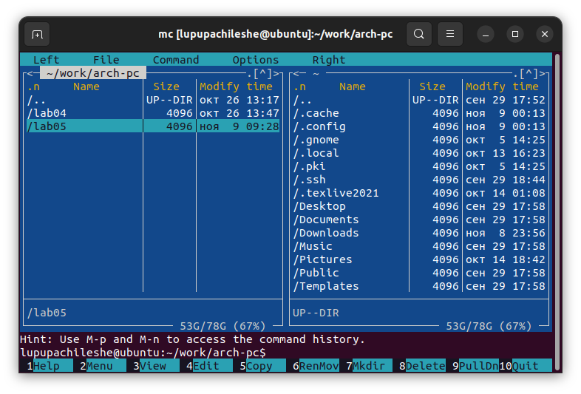

~/work/arch-pc

__комментарий__:Используя функциональную клавишу F7, я создал папку lab05.

1. Пользуясь строкой ввода и командой touch создайте файл lab5-1.asm

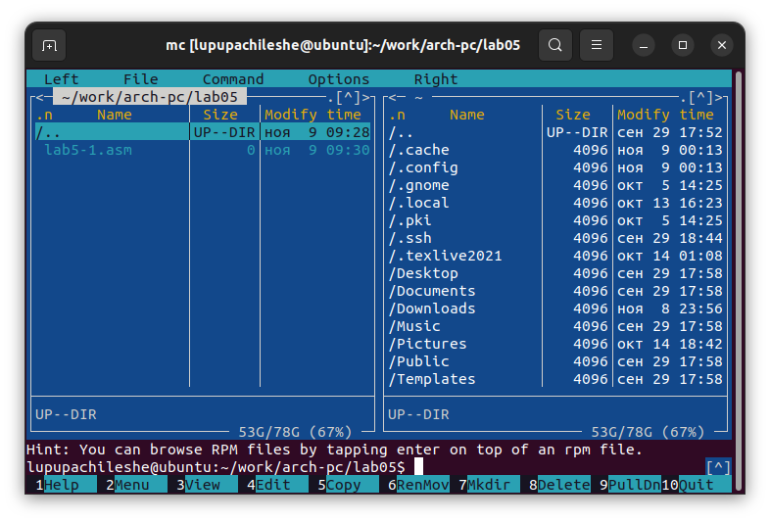

lab5-1.asm

__комментарий__:С помощью команды touch я создал ассемблерный файл lab5-1.asm.

1. С помощью функциональной клавиши F4 откройте файл lab5-1.asm для редактирования во встроенном редакторе.

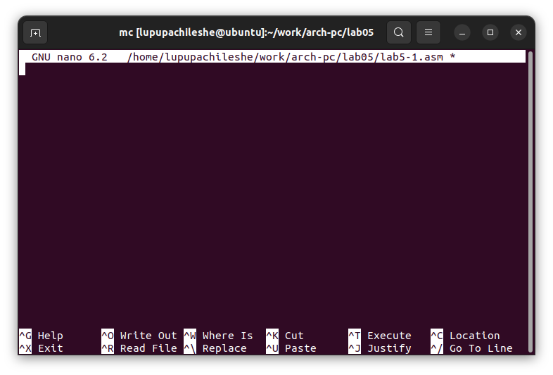

nano

__комментарий__:Я открыл файл lab5-1.asm.

1. Введите текст программы из листинга 5.1 (можно без комментариев), сохраните изменения и закройте файл.

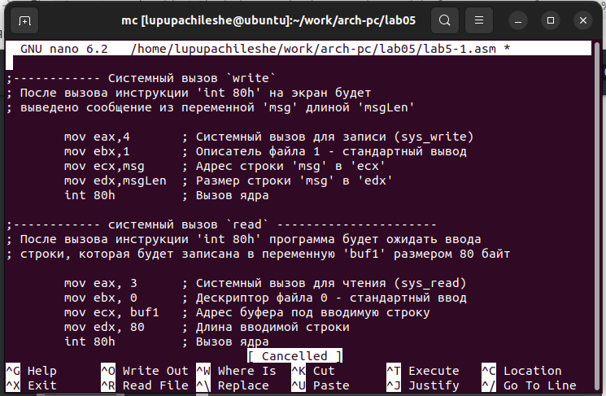

листинга 5.1

__комментарий__:Текст из листинга 5.1 я скопировал в файл lab5-1.asm.

1. С помощью функциональной клавиши F3 откройте файл lab5-1.asm для просмотра. Убедитесь, что файл содержит текст программы.

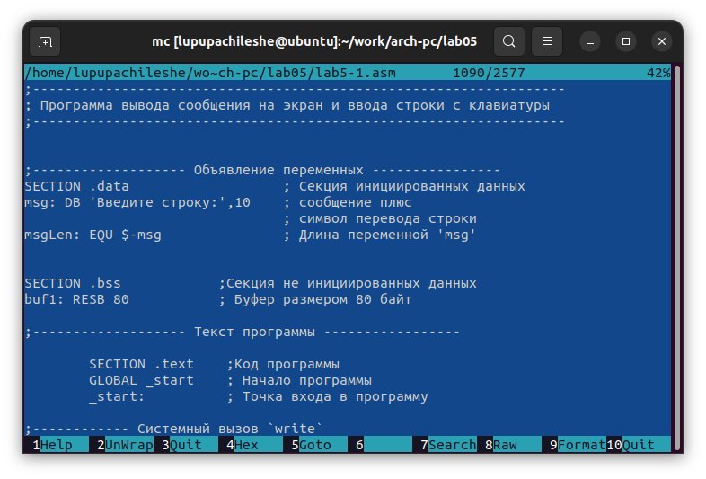

f3

__комментарий__:С помощью функциональной клавиши f3 я просмотрел, чтобы убедиться, что файл сохранен.

1. Оттранслируйте текст программы lab5-1.asm в объектный файл. Выполните компоновку объектного файла и запустите получившийся исполняемый файл. Программа выводит строку ‘Введите строку:’ и ожидает ввода с клавиатуры. На запрос введите Ваши ФИО.

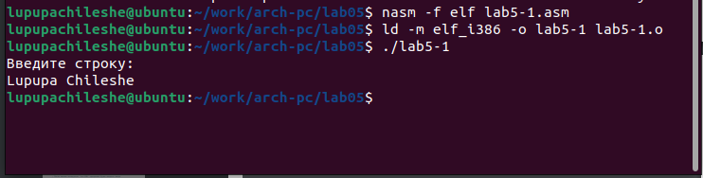

объектный файл

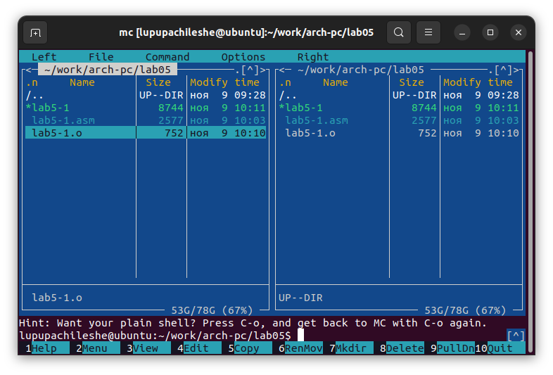

объектный файл

__комментарий__:Перевел текст программы lab5-1.asm в объектный файл

1. Скачайте файл in_out.asm со страницы курса в ТУИС.

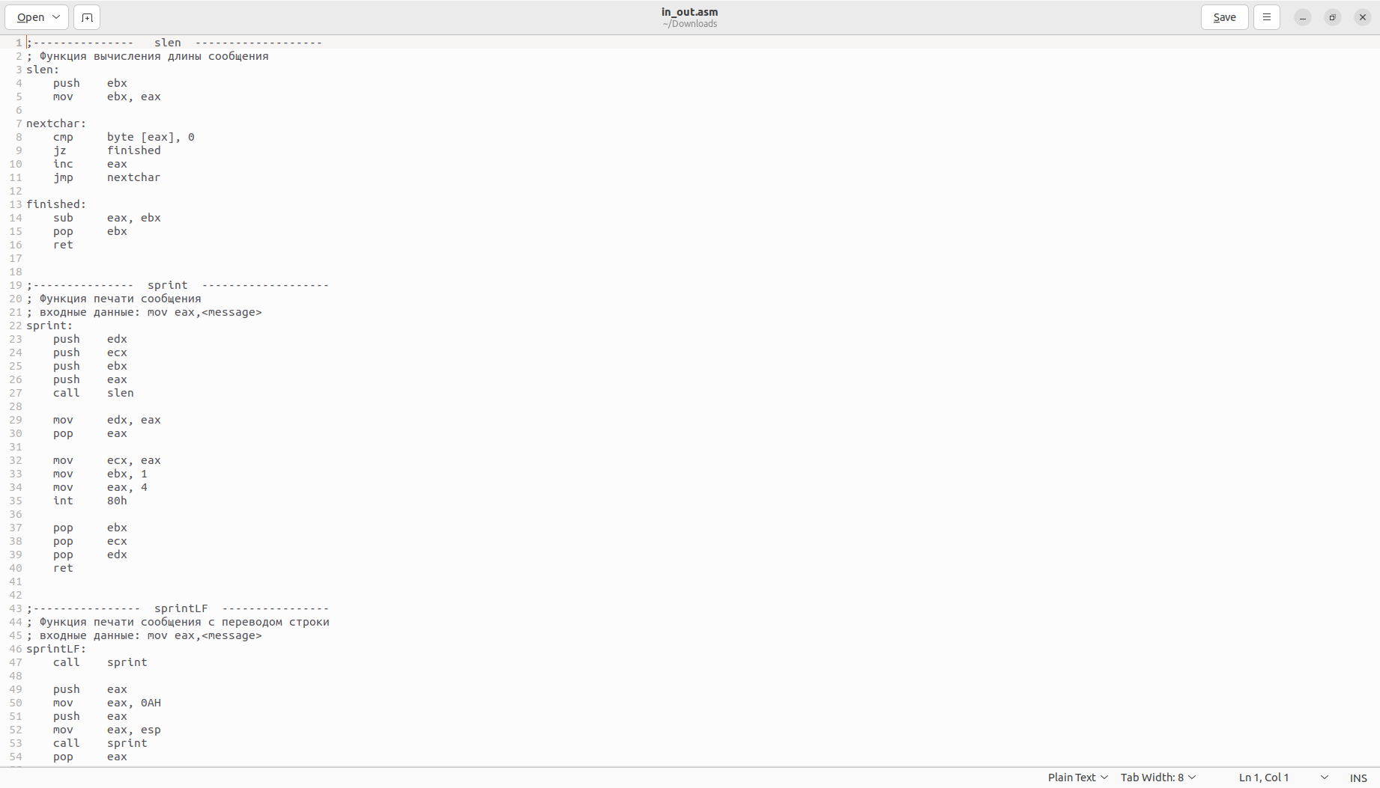

in_out.asm

__комментарий__:Скачал файл со страницы курса в ТУИС.

1. Подключаемый файл in_out.asm должен лежать в том же каталоге, что и файл с программой, в которой он используется.

В одной из панелей mc откройте каталог с файлом lab5-1.asm. В другой панели каталог со скаченным файлом in_out.asm (для перемещения между панелями используйте Tab ). Скопируйте файл in_out.asm в каталог с файлом lab5-1.asm с помощью функциональной клавиши F5.

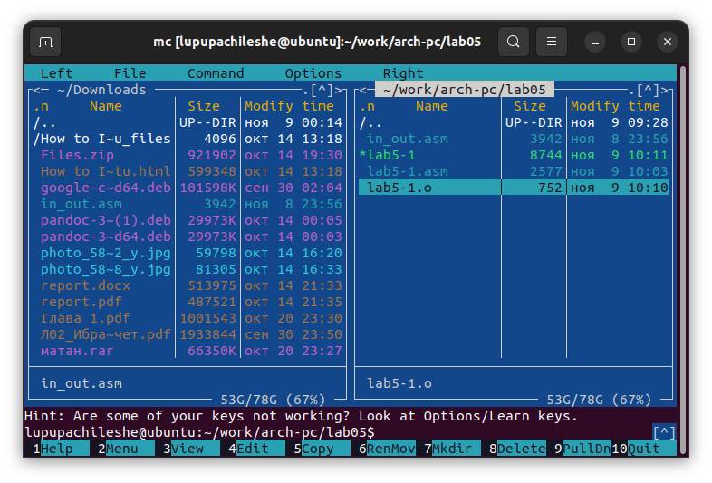

Перенос в каталог lab05

__комментарий__:Передайте скачанный файл в лабораторию 5.

1. С помощью функциональной клавиши F6 создайте копию файла lab5-1.asm с именем lab5-2.asm. Выделите файл lab5-1.asm, нажмите клавишу F6 , введите имя файла lab5-2.asm и нажмите клавишу Enter.



lab5-2.asm.

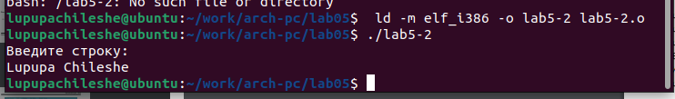

lab5-2.asm.

1. Исправьте текст программы в файле lab5-2.asm с использование подпрограмм из внешнего файла in_out.asm (используйте подпрограммы sprintLF, sread и quit) в соответствии с листингом 5.2. Создайте исполняемый файл и проверьте его работу.

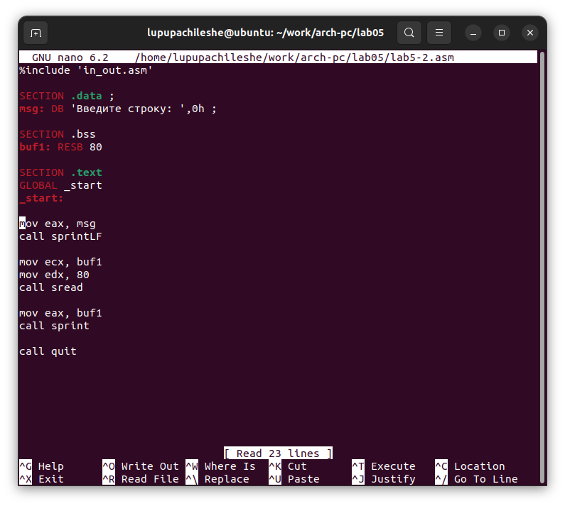

sprintLF, sread и quit

__комментарий__:Исправил текст программы в файле lab5-2.asm с помощью подпрограммы из внешнего файла in_out.asm

1. В файле lab5-2.asm замените подпрограмму sprintLF на sprint. Создайте исполняемый файл и проверьте его работу. В чем разница?

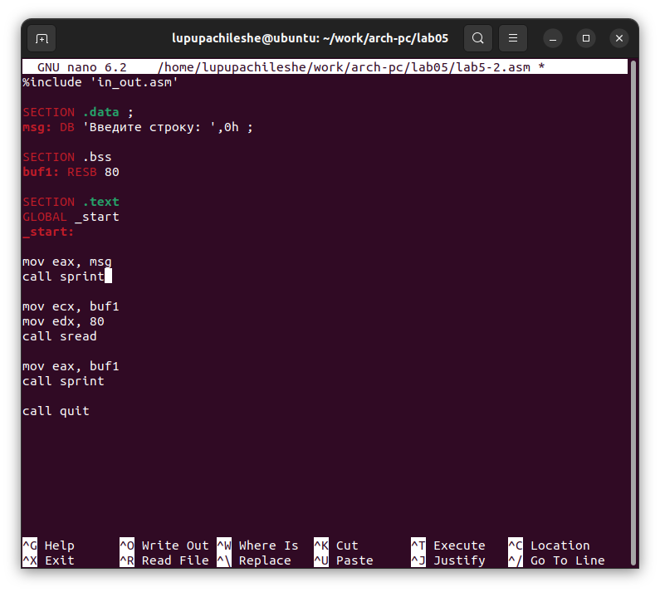

sprint

**комментарий**:Я изменил srintLF на sprint.

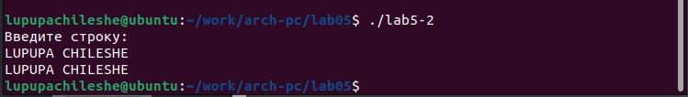

# 3 Задание для самостоятельной работы

1. Создайте копию файла lab5-1.asm. Внесите изменения в программу (без использования внешнего файла in_out.asm), так чтобы она работала по следующему алгоритму: • вывести приглашение типа “Введите строку:”; • ввести строку с клавиатуры; • вывести введённую строку на экран.

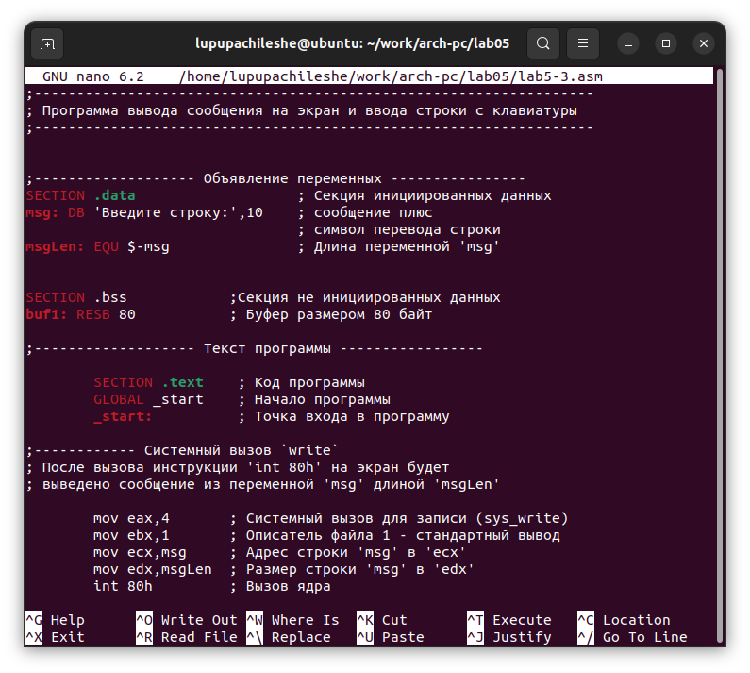

lab5-3.asm

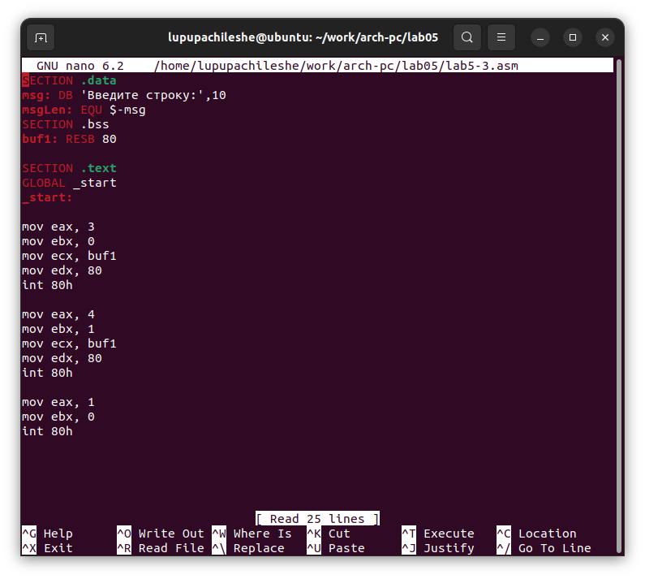

lab5-3.asm

1. Получите исполняемый файл и проверьте его работу. На приглашение ввести строку введите свою фамилию.

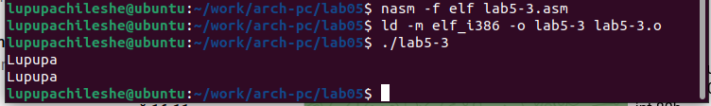

lab5-3.asm

1. Создайте копию файла lab5-2.asm. Исправьте текст программы с использование подпрограмм из внешнего файла in_out.asm, так чтобы она работала по следующему алгоритму: • вывести приглашение типа “Введите строку:”; • ввести строку с клавиатуры; • вывести введённую строку на экран.

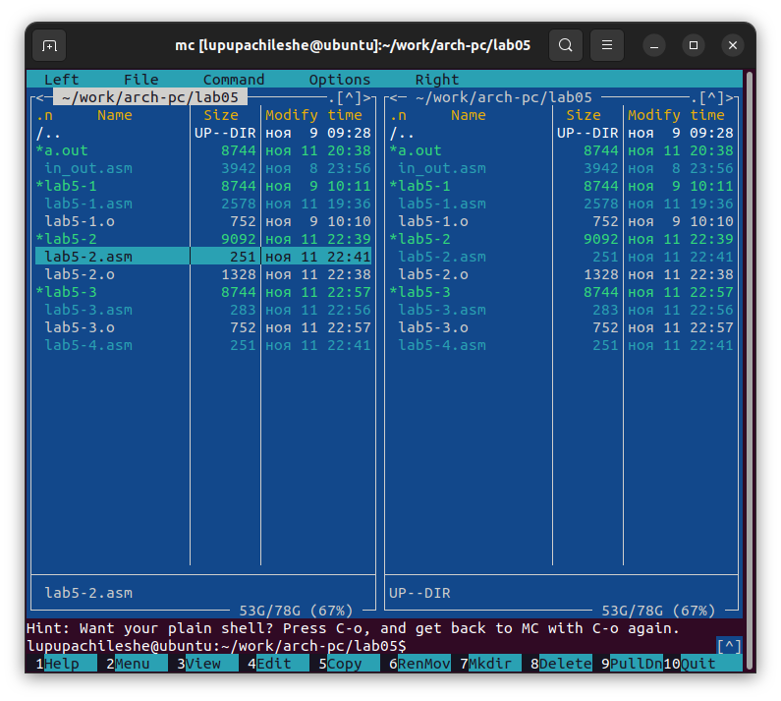

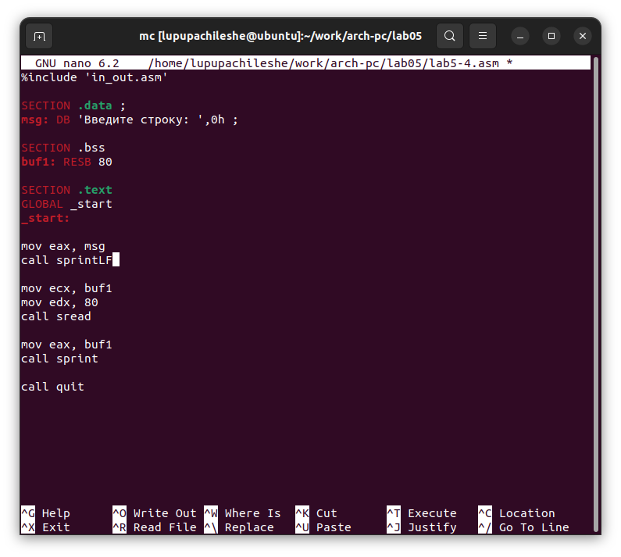

1. Создайте исполняемый файл и проверьте его работу.

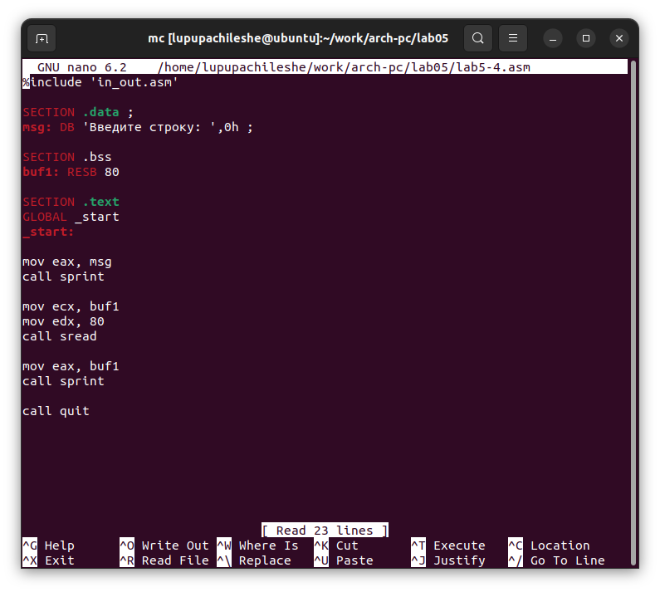

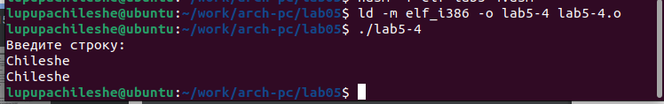

# 4 Выводы

Я научился работать с Midnight Commander и языком ассемблера asm.